Генератор случайных чисел

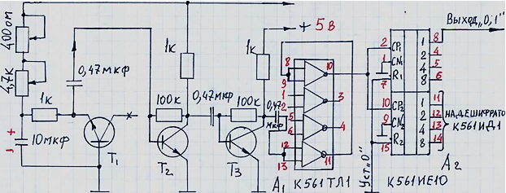

Т1 – генератор шума, на котором базируется весь генератор. Т2 и Т3 – усилители сигнала, получаемого из Т1. Микросхема К561ТЛ1 преобразовывает сигнал в прямоугольный.

Микросхема К561ИЕ1О преобразовывает аналоговый сигнал в цифровой. После этого набор байтов подаётся на плату Arduino UNO, где через сериал порт он поступает в компьютер. Программа на компьютере записывает полученною последовательность в файл для обработки тестом Бюффона.